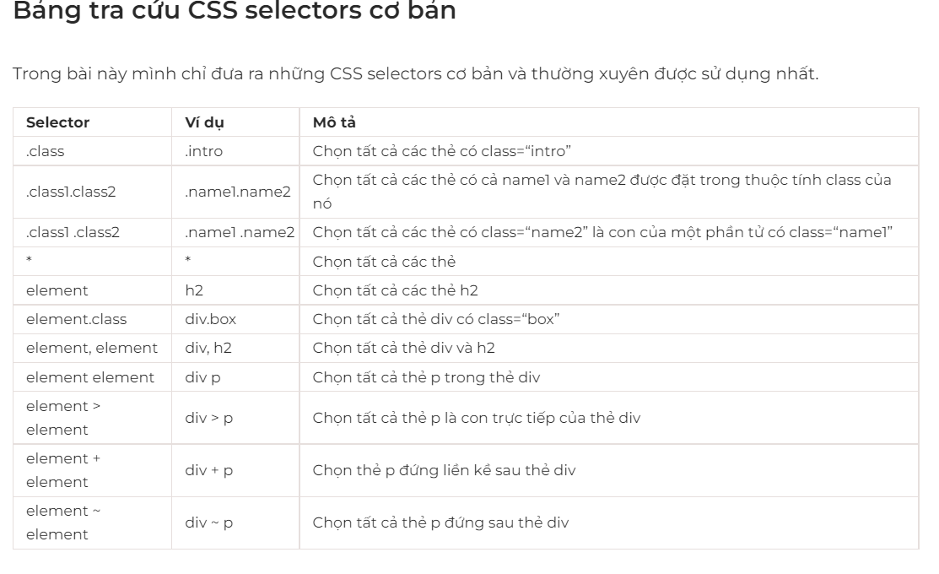

Đặt biến giả:

:root{

--text-color: green;

}

:root {

    --heading-color: #333333;

    --text-color: #404040;

}

h1{

    color:var(--heading-color);

}

p{

    color: var(--text-color);

}

:hover Kích hoạt khi di chuột vào.

:active bám và dữ chuột thì bđ làm việc

:first-child đứa con đầu tiên

:last-child đứa con cuối cùng

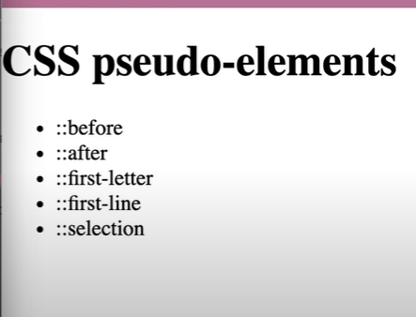

::first-letter Chữ cái đầu

::fiest-line dòng đầu tiên

::selection sự lựa chọn sẽ thay đổi

/* Bỏ gạch chân mặc định của thẻ a */

    text-decoration: none;

Padding: đệm thêm vào

Border: viền

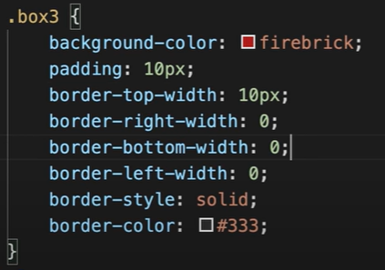

border: 2px solid #333;

Nút "Tham gia nhóm" có viền 2px, kiểu solid và màu viền #333

Margin: tạo khoảng cách cho các khối

Margin-left,top,button,right

Float: đẩy các khối về bên trái lên 1 hàng

Box-sizing: border-box tổng kích thước 1 khối không ffooir.

Content-box: như cũ, unset hủy đi.

Backgroud-image: url(link ảnh), url(),;

Backgroud-size: kích thước;

Contain: lấy kích thước nguyên vẹn dài nhất theo chiều ngang

Cover lấy theo chiều dai hơn của bức ảnh.

Backgroud-repeat: no-repeat bỏ sự lặp lại

Backgroud-origin

Thuộc tính này có tác dụng xác định vị trí hiển thị của nền (background) trên thành phần.

**Cú Pháp**:

**css**

*copy*

background-origin: padding-box|border-box|content-box;

**Trong đó**, các giá trị sẽ có các chức năng tương ứng như sau:

* [padding-box](https://toidicode.com/live/?id=308) - Xác định giá trị tương đối theo vùng chứa padding.
* [border-box](https://toidicode.com/live/?id=309) - Xác định giá trị tương đối theo vùng chứa border.
* [content-box](https://toidicode.com/live/?id=310) - Xác định giá trị tương đối theo vùng chứa nội dung.

Background-position: điều chỉnh ảnh bên trên , dưới, center.

Position: thiết lập hiển thị đè

Relative: tuyệt đối: top, left, right di chuyển khi có position

Absolute:

* relative: Dùng để thiết lập một phần tử sử dụng các thuộc tính position (xem ở dưới) mà không làm ảnh hưởng đến việc hiển thị ban đầu.
* absolute: Dùng để thiết lập vị trí của một phần tử nhưng nó sẽ luôn nằm trong một phần tử mẹ đang là relative.
* fixed: Hiển thị luôn đi theo trình duyệt khi cuộn trang.
* Static,sticky: Đưa phần tử về hiển thị theo kiểu mặc định.

Sau khi thiết lập một phần tử sử dụng position, chúng ta sẽ sử dụng thêm một số thuộc tính position để căn chỉnh vị trí của nó và giá trị là số kèm theo đơn vị, có 4 thuộc tính position là:

* top: Căn vị trí hiển thị của phần tử theo hướng từ trên xuống dưới. Giá trị càng cao thì phần tử càng thụt xuống dưới.
* bottom: Căn vị trí hiển thị của phần tử theo hướng từ dưới lên trên. Giá trị càng cao thì phần tử càng hiển thị lên cao.
* left: Căn vị trí hiển thị từ trái sang phải. Giá trị càng cao thì phần tử sẽ càng thụt về bên phải.
* right: Căn vị trí hiển thị từ phải sang trái. Giá trị càng cao thì phần tử sẽ càng thụ về bên trái.
* Căn giữa nội dung theo chiều ngang và dọc
  + Text-align: center; ngang
  + Line-height: px; dọc
  + Căn giữa chia đều ( display: flex, margin: auto

Thuộc tính display:block có tác dụng xác định thành phần hiển thị theo các hàng độc lập.

Thuộc tính display: inline có tác dụng xác định thành phần được hiển thị theo chiều ngang (không ngắt dòng khi chiều rộng vẫn nhỏ hơn chiều rộng của màn hình). Đây là dạng mặc định của các thẻ a,span,...

-Thuộc tính display: inline-block có tác dụng xác định các thành phần sẽ được hiển thị theo khối nhưng là các khối inline.

Thuộc tính display: inline-table các tác dụng xác định thành phần được hiển thị theo dạng khối nột tuyến. Không xuống dòng trước và sau các thành phần cạnh nó.

Thuộc tính display: list-item có tác dụng xác định thành phần sẽ được hiển thị như một thẻ li.

Thuộc tính display: table có tác dụng xác định thành phần được chọn như một thẻ [<table>](https://toidicode.com/table-va-cac-thanh-phan-cua-table-trong-html-22.html).